Martes
29
de marzo

3° de Secundaria
Lengua Materna

Mejor dilo en la radio

Aprendizaje esperado: identifica y realiza los cambios necesarios para transitar del lenguaje escrito al oral empleando recursos prosódicos.

Énfasis: leer en voz alta un guion radiofónico para distinguir el uso del lenguaje en este medio.

¿Qué vamos a aprender?

Cuando sintonizas una estación de radio, escuchas a los locutores: unos presentan un bloque de canciones, otros dan las noticias del día y también hay otros que hablan de manera muy cercana, como si platicaran. Pero ¿te has dado cuenta cómo cambia el lenguaje en estos programas?

Se te sugiere, que, en la medida de lo posible, tomes notas, registra todas aquellas dudas, inquietudes o dificultades que vayan surgiendo durante el desarrollo y para resolverlas se te propone que consultes tu libro de texto, solicita el apoyo de tu maestra o maestro.

Los materiales que necesitarás son tu cuaderno y lápiz o bolígrafo para tomar notas.

También ten a la mano tu libro de texto.

¿Qué hacemos?

Escucha el siguiente audio del minuto 01:55 a 02:53.

- https://e-radio.edu.mx/Asi-suena?id_podcast=2838

Después de escuchar estos segmentos de “Un año de Así Suena”, puedes identificar los elementos que componen el lenguaje radiofónico.

Qué fascinante escuchar cómo la radio evoca imágenes a través de los elementos que conforman el lenguaje radiofónico.

En este segmento puedes identificar, desde luego, las voces de los actores, música y los efectos, como los pasos de las personas, y luego, la ráfaga de las armas.

Todo eso es el lenguaje de la radio.

Todo lo que escucha se encuentra escrito en un guion de radio, que es el texto mediante el cual se plasma un programa de radio. En el guion se registra todo aquello que escuchas, lo que deben decir los locutores, la música, el volumen en que se debe oír, efectos, enlaces, así como las indicaciones técnicas, los planos musicales, efectos y acotaciones a conductores y operadores.

Un locutor de radio desarrolla su intervención con base en lineamientos previstos en el guion, ya sean notas informativas, entradas musicales, presentación de invitados, comentarios, así como el tiempo que debe durar la lectura de cada segmento o nota que conforman un programa radiofónico.

Los locutores de programas de noticias leen las notas de los periódicos nacionales e internacionales; traducidos al español, y en el caso de los programas de revista, los conductores son libres de decir lo primero que les venga a la cabeza acerca del tema que tratan.

Un aspecto muy importante en los programas de radio es el guion que es el formato en el que se plasma el contenido de un programa de radio y todo contenido debe de tener un tratamiento específico, de acuerdo con el género que se trabaja.

Cuando oyes las noticias puedes crees que los locutores tienen todos los periódicos en cabina para leer las noticias, en los programas de noticias, generalmente, a los locutores se les proporcionan los diarios de circulación nacional, pero no son para que los lean tal cual; además, eso implicaría un plagio. Los tienen para hacer una lectura previa o para hacer una referencia si es necesario, y está señalado en el guion, pero siempre dando crédito a la fuente.

En todas las estaciones de radio cuentan con un área de redacción y en el caso de las estaciones que transmiten noticias con un grupo de reporteros, quienes pueden transmitir en vivo o grabar sus notas, los redactores son los responsables del tratamiento de la información que leerá el locutor o locutores, así como de los contenidos.

En radio, el tiempo es un factor fundamental, por lo que la información debe ser lo más clara, precisa, sobre todo, mencionar lo más importante del hecho noticioso. ¿Te imaginas si los locutores leyeran las noticias tal cual están en los periódicos?

El tiempo sería insuficiente y sobre todo con tanta información que se produce en todo el mundo.

También es importante que sepas que los programas de radio tienen diversa duración y dependiendo del tiempo destinado a cada segmento o sección, se definen los minutos para las notas informativas, las entrevistas y comentarios, en el caso de los programas noticiosos; de igual manera sucede en los programas de otros géneros, por lo que el lenguaje debe y tiene que ser adaptado de acuerdo con diversos factores como el tiempo, el género y la audiencia. Si te das cuenta, el lenguaje oral juega un papel preponderante en la radio.

Entonces:

¿Qué es el lenguaje radiofónico?
¿Cuáles son las diferencias del lenguaje oral y el lenguaje escrito?
¿Cuáles son los recursos para causar sensaciones en la audiencia?

La claridad y el uso adecuado del lenguaje es lo que hace que puedas valorar un programa de radio como bueno o no.

Por eso es importante que los redactores de los programas de radio sean directos, sencillos, hábiles para detectar las ideas principales, resumir los detalles más significativos o de interés para los radioescuchas.

El lenguaje para radio exige evitar las redundancias, el uso de palabras largas, abstractas, complicadas de recordar por la audiencia; es mejor recurrir a palabras concretas que permitan al radioescucha captar de una sola “oída” lo que se está hablando.

Es mejor usar palabras cortas y sencillas, esto facilita la comprensión del discurso oral, pero la radio tiene un lenguaje y formas específicas que sirven para construir toda esa amalgama de sonidos que llegan a los oídos a través de los aparatos receptores.

En la radio se van alternando voces y música, y en algunos casos, otros sonidos, pero observa un par de ejemplos sobre el uso del lenguaje en la radio.

Por ejemplo:

“Las actividades culturales se encuentran totalmente paradas a causa de la pandemia”.

Para radio, la forma adecuada sería: “Las actividades culturales se han visto afectadas por la pandemia.”

Siguiente.

“Ha habido un incremento en los cursos de formación a distancia desde que los trabajadores trabajan desde sus hogares.”

Para radio: “Los cursos a distancia se han incrementado desde que se trabaja desde casa”.

Cuando se trata de una opinión o comentario, los locutores deben cuidar el uso y abuso de redundancias y muletillas, por ejemplo:

“Mi particular punto de vista sobre las redes sociales es que los usuarios debemos hacernos responsables de los contenidos que publicamos.”

Para radio:

“Mi opinión sobre el uso de redes sociales es que todos debemos ser responsables de lo que publicamos.”

Con estos ejemplos puedes darte cuenta que no es lo mismo escribir para un periódico que escribir para radio.

Una voz bien utilizada permite expresar y transmitir infinidad de emociones, sensaciones y matices diferentes. Esto hace más atractivo e impactante un programa de radio.

Modular la voz, por ejemplo, permite expresar diferentes estados de ánimo, como tristeza, alegría, esperanza, ira, pena o sorpresa.

La dicción y entonación de la palabra permite dar la claridad necesaria para que sea entendida por los oyentes, o preguntas como ¿qué dijo?

Muchas veces no se entiende lo que dicen los locutores y uno como oyente se queda con la duda, pero se debe a que muchos locutores gritan.

El tono de voz también tiene mucho que ver en la captación de las audiencias. No es de extrañar que la antipatía que algunos escuchas tienen por la radio recaiga más sobre cómo se habla que sobre qué se habla.

“Hay para todos los gustos y momentos”. A veces se prefiere la radio con una voz íntima, baja y más cercana, pues se considera que es la que produce un mejor efecto para cualquier momento. Además de entenderse, se disfruta y comunica mejor, desde mi punto de vista, claro.

La lectura en voz alta de un guion permite verificar la coherencia en la redacción del contenido, la secuencia de las secciones, así como la modulación y entonación que los locutores darán a cada palabra, frase o segmento.

El escritor Jorge González Corral menciona que existen reglas infalibles para mejorar la voz; éstas son:

1.- Respirar diafragmáticamente: verificar que el aire vaya hacia la parte baja de la caja torácica, al abdomen.

2.- Leer en voz alta: haciendo las pausas naturales que impone la propia respiración y las que determina la puntuación.

3.- Recitar el alfabeto: dándole a cada una su propio sonido.

4.- Tararear: este es un vocablo onomatopéyico, es decir, una evocación mecánica de la forma en que se canta, suprimiendo la letra de la canción.

5.- Dar elasticidad a los labios: exagerando al máximo los movimientos de algunas palabras; este ejercicio ayuda a la articulación y dicción.

6.- Hablar sobre el jadeo: hacer como cinco minutos de ejercicio físico (correr, escaleras, bicicleta, sentadillas, etcétera) y enseguida ponerse a leer en voz alta; sí, cuando el jadeo te impide hablar, después de unas cuantas veces de realizar este ejercicio, aprenderás a controlar la respiración.

7.- Aprender a descansar: relajarse antes de hablar.

8.- Silbar: silbar refleja optimismo, pero también se traduce en el mejoramiento de la voz.

9.- Cantar: te ayudará a encontrar el ritmo y la flexibilidad de la voz.

Educar la voz no es fácil, es como cuando aprendes a ejecutar un deporte, en donde es necesario llevar un ritmo de trabajo fuerte, constante, en donde tendrás lesiones, triunfos y tropiezos que tienes que superar. Sin embargo, tu trabajo no se quedará en el aire, sino que se verá reflejado cuando llegues a competir, en donde el mejor preparado física y mentalmente de seguro será el ganador.

A continuación, escucharás un ejemplo de guion de radio que presentaron alumnos de tercer grado de la asignatura de Lengua Materna.

- Cultura hindú 1
https://aprendeencasa.sep.gob.mx/multimedia/RSC/Video/202103/202103-RSC-7ibFAExH3U-Culturahind-1.mp4

- Cultura hindú 2
https://aprendeencasa.sep.gob.mx/multimedia/RSC/Video/202103/202103-RSC-qgaq1rQXXD-Culturahind-2.mp4

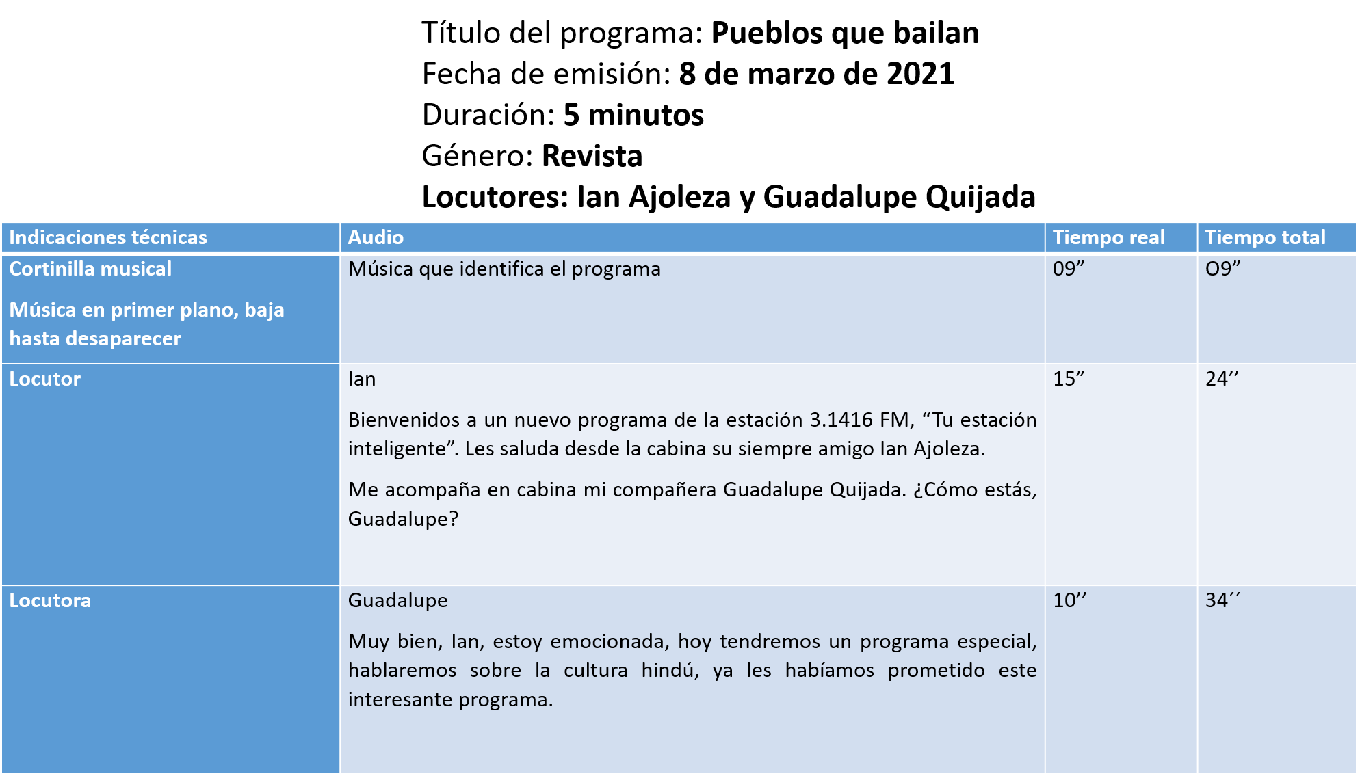

- Cultura hindú 3
https://aprendeencasa.sep.gob.mx/multimedia/RSC/Video/202103/202103-RSC-URNxrYZJOr-Culturahind-3.mp4

- Cultura hindú 4
https://aprendeencasa.sep.gob.mx/multimedia/RSC/Video/202103/202103-RSC-DED2cpdb7L-Culturahind-4.mp4

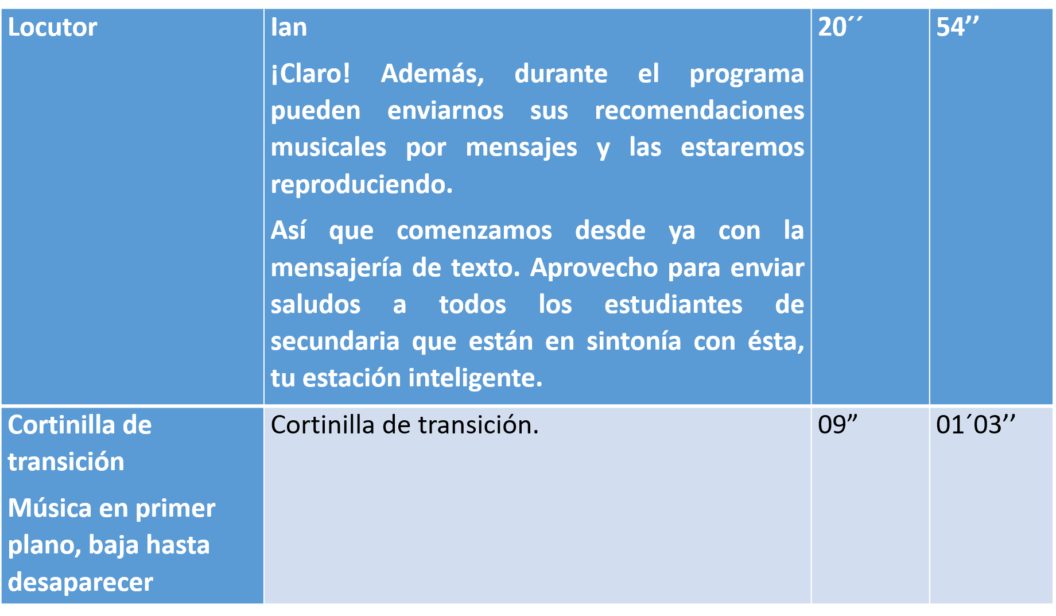

- India 1
https://aprendeencasa.sep.gob.mx/multimedia/RSC/Audio/202103/202103-RSC-IBysGj9jOk-India1.m4a

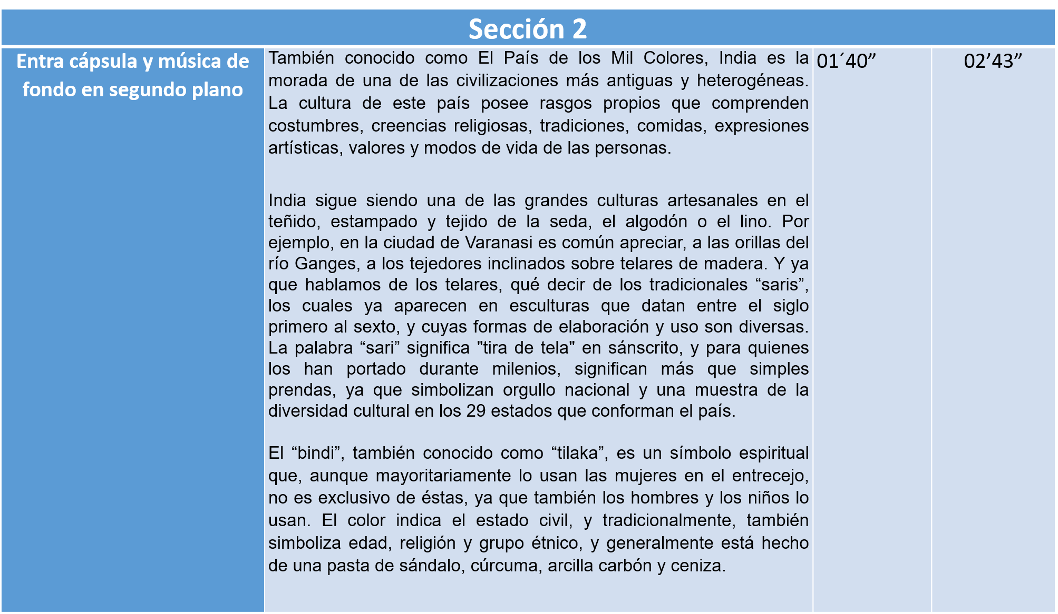

- India 2
https://aprendeencasa.sep.gob.mx/multimedia/RSC/Audio/202103/202103-RSC-l8Lp7vAD2L-India2.m4a

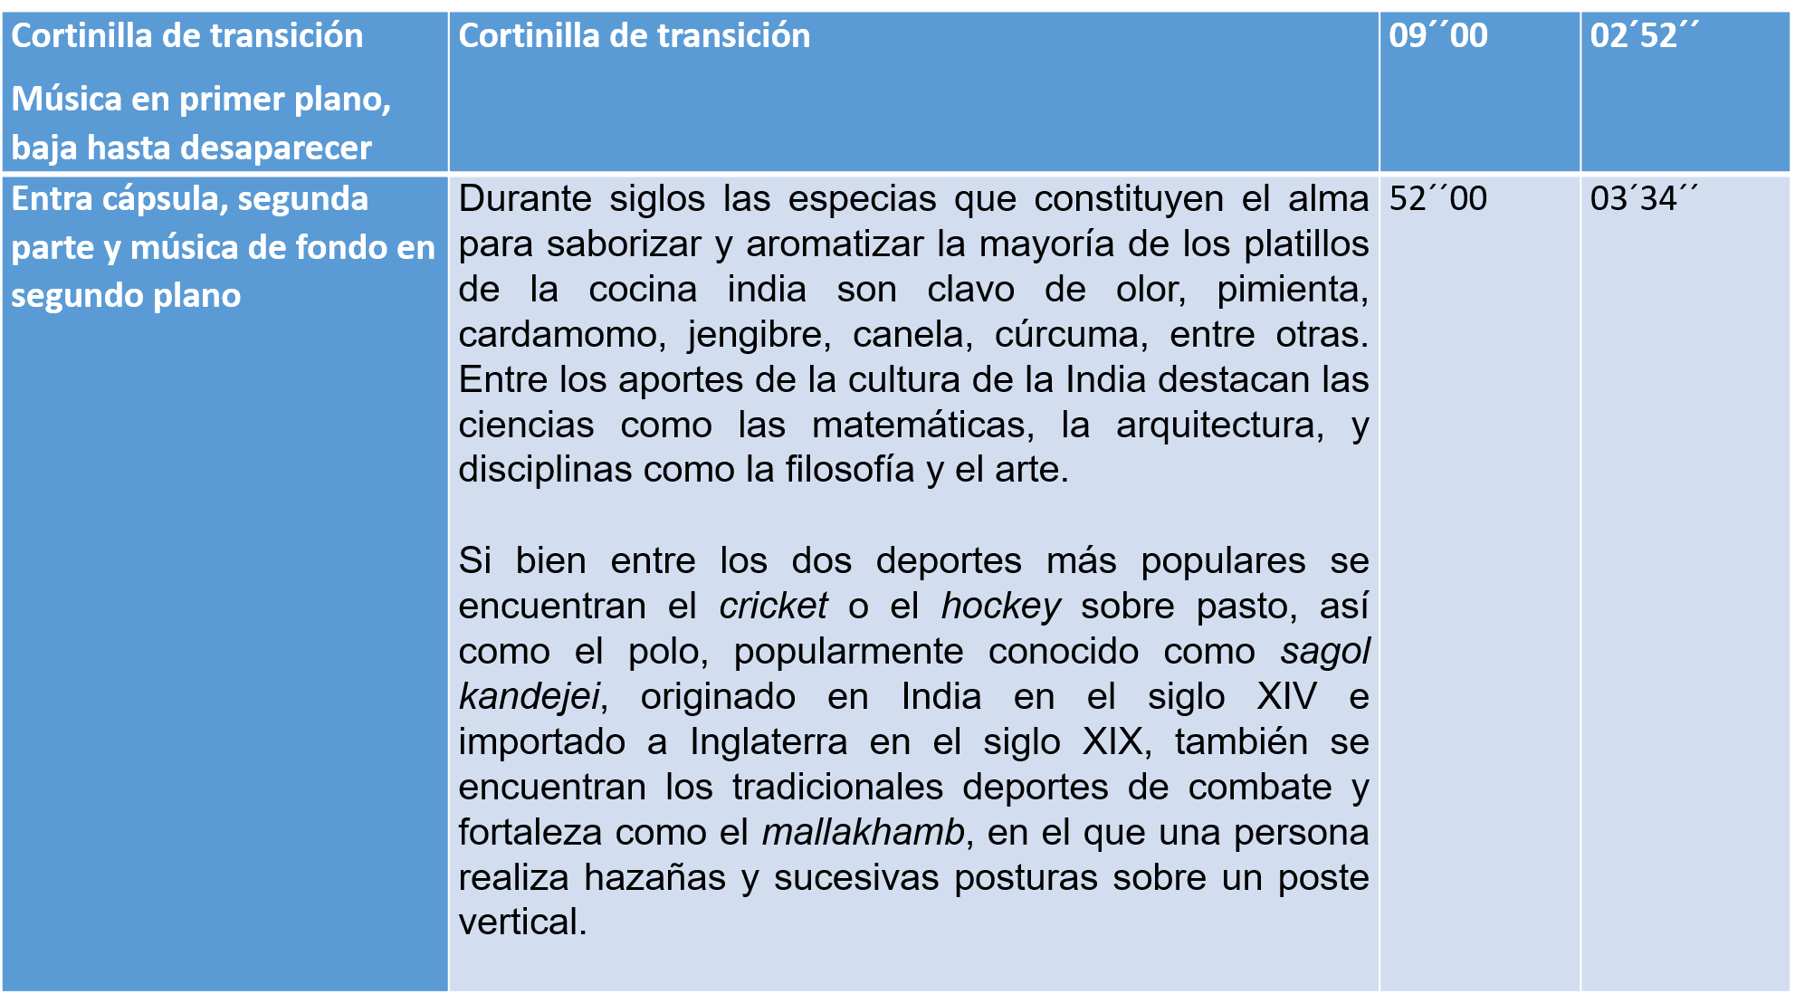

- India 3
https://aprendeencasa.sep.gob.mx/multimedia/RSC/Audio/202103/202103-RSC-KLGIRPn8UN-India3.m4a

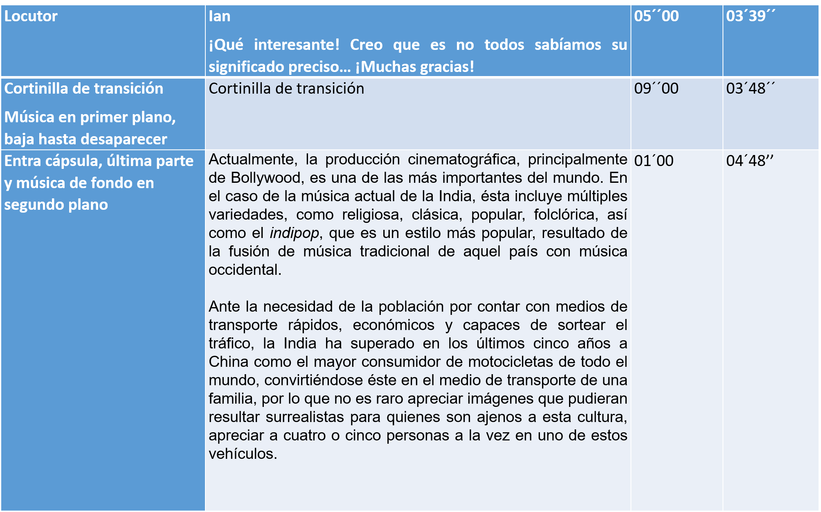

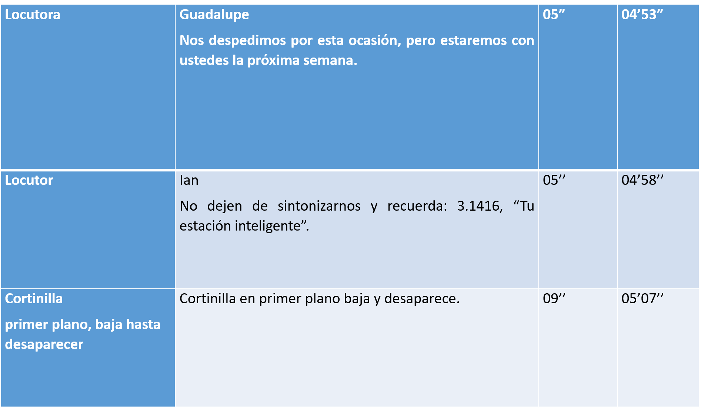

Como escuchaste y observaste en este ejemplo que prepararon sus compañeros, el audio siguió al pie de la letra el texto plasmado en el guion.

Y en cuanto a la lectura del guion, los locutores mantuvieron un mismo tono, respetaron las pausas marcadas por la puntuación.

Has aprendido que la música, el silencio, las voces y los efectos son fundamentales en la radio, así como el contenido de los programas, en los cuales, mediante la intervención del guionista, se deben hacer las adaptaciones necesarias al lenguaje, pues, como has visto, los textos para radio deben responder al público al que se dirigen, al género, por lo que el uso del lenguaje debe ser claro, sencillo, preciso y directo, evitando usar demasiadas palabras.

También aprendiste que todo lo que escuchas en voz de los locutores está previamente señalado en el guion de radio, de ahí la importancia de leer de manera correcta, es decir, se deben de respetar las pausas señaladas por la puntuación, los silencios y las transiciones.

La entonación, el volumen, los matices de la voz sitúan a los radioescuchas en diferentes planos emocionales: tristeza, alegría, suspenso, miedo, motivando la imaginación de la audiencia.

Escucha el segmento del programa de radio, que se transmite por Radio Educación, del minuto 03:52 a 05:43.

- Aventuras al vuelo
https://recreo.auddiora.org/programa-3-los-poderes-del-eco/

El lenguaje radiofónico es ilimitado, ya que su poder radica en su gran poder para estimular la imaginación y su riqueza expresiva. No olvides que en el mundo de la radio todo puede ser posible.

¡Buen trabajo!

Gracias por tu esfuerzo.

Para saber más:
Lecturas

https://www.conaliteg.sep.gob.mx/secundaria.html

